Міністерство освіти і науки України

Національний університет «Львівська політехніка»

Кафедра «Електронних обчислювальних машин»



Звіт

з лабораторної роботи № 1

з дисципліни: «Кросплатформенні засоби програмування»

на тему: “Основи розробки програм мовою Java”

**Виконав:**

студент групи КІ-35.

Семенець О.М.

**Прийняв:**

доцент кафедри ЕОМ

Іванов Ю. С.

**Львів – 2022**

**Мета роботи:** оволодіти основами розробки програм мовою Java.

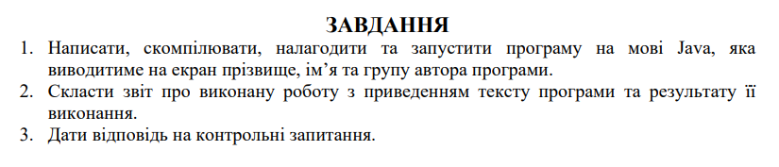

**Текст програми**

**public** **class** hi

{

**public** **static** **void** main (String[]args)

{

String message = **new** String ();

message = "Semenets Oleg, KI-35";

System.***out***.println (message);

}

} **Результат виконання програми**

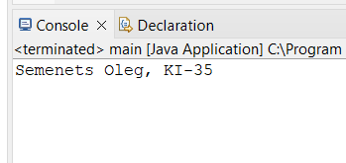

**Відповіді на контрольні запитання**

1. Що таке JRE?

*Java Runtime Enviroment* – серидовище для написання програм мовою JAVA.

1. Яка структура JRE?

Струкруно це середовище складається двох елементів: стандартних бібліотек класів Java та віртуальної машини Java, яка у термінології Java називається JVM (Java Virtual Machine). JVM в свою чергу складається з блоку перевірки безпечності коду програми, інтерпретатора або JIT (Just-in-time) компілятора та блоку керування пам’яттю.

1. Що таке JVM?

*Java Virtual Machine* – віртуальна машина JAVA. Емулює (виконує) набір інструкцій, написаних для JVM, інтерпретуючи їх або використовуючи JIT компілятор. Сучасні JVM використовують JIT компілятор, який одночасно компілює частини байт-коду, що мають аналогічну функціональність. Завдяки цьому зменшується кількість часу, що необхідна для компіляції порівняно з використанням інтерпретатора.

1. Що таке JIT компілятор?

Компілює частини байт-коду, які мають Емалює однакову функціональність, що в свою чергу зменшує час виконання програми.

1. Що таке JDK?

Java Development Kit – містить вбудований коміплятор, утиліти набір бібліотек для платформ JAVA SE та JAVA EE.

1. Відмінність між JRE та JDK?

JDK – більш ширше поняття, JDK має вбудований компілятор, утиліти набір бібліотек, а JRE – це серидовище для написання програм мовою JAVA, яке має компілятор набір стандартних бібліотек та інструменти для написання коду програм, АЛЕ не має вбудованого компілятора.

1. Інтегровані серидовища для розробки програм мовою JAVA.

Eclipse, Intelij IDEA, NetBeans, BlueJ.

1. Основні етапи написання та запуску програми написаної мовою Java.

Виконання програм написаних мовою Java починається з виклику JRE та передачі у нього скомпільованого у байт-код файлу з розширенням *.class, що містить main метод. Якщо файлів *.class є багато, то вони можуть бути заархівованими у файл з розширенням *.jar. При цьому у файлі-архіві *.jar мають міститися файли класів і ресурсів програми, а клас, який містить main метод має бути вказаний в декларативному заголовку Main-Class (Main-Class manifest header). Для запуску середовища JRE використовуються два інструменти: java та javaw, - у які через параметри передається необхідна для виконання програми інформація. Різниця між інструментами полягає в тому, що перший виводить консольне вікно на екран, а другий – ні.

**Висновок**: завантажено Eclipse IDE, написано програму мовою JAVA.